# Vincent Bonnaure – vieux chatagner

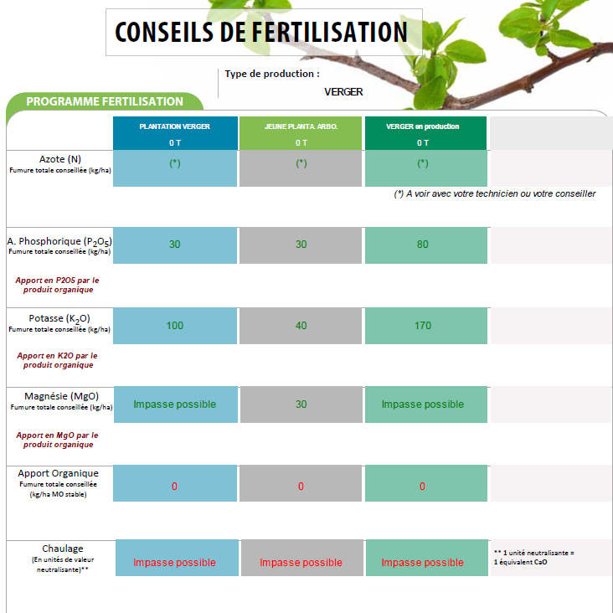

L’analyse de laboratoire affiche un conseil de fertilisation à titre indicatif. Pour le calcul nous avons utilisé les résultats issus du compost de l’agriculteur ainsi que l’utilisation de déchets vert brut.

Pour satisfaire le programme de fertilisation de laboratoire, il faudrait **20 tonnes de compost/ha** ou **6 t/ha de déchets vert brut**, avec un complément en azote (organique de préférence).

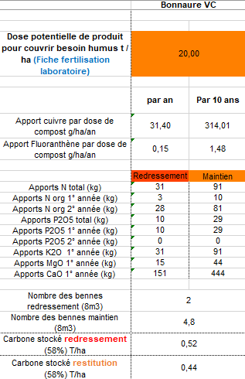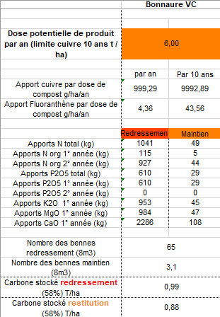

Selon l’analyse de sol effectué en début 2023, le sol ne présente pas de problème particulier. Les apports des amendements organiques peuvent se faire de manière fractionnée.